Tarea: PSP02 Alumno: Kevin Zamora Amela
Ejercicio 1
- Creamos la estructura del proyecto e inicializamos las diferentes clases/entidades necesarias (“Cliente”, “HiloServidor” y “Servidor”).
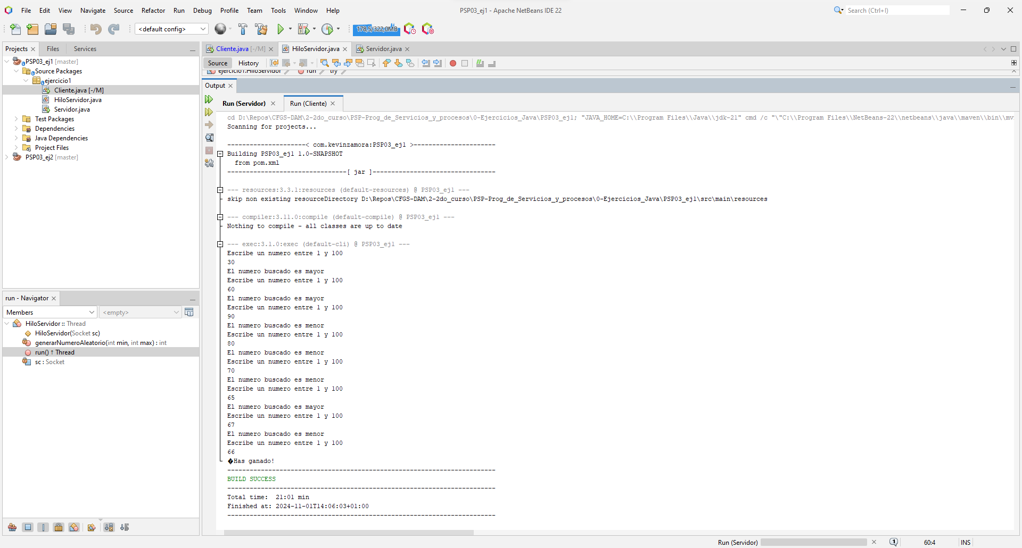
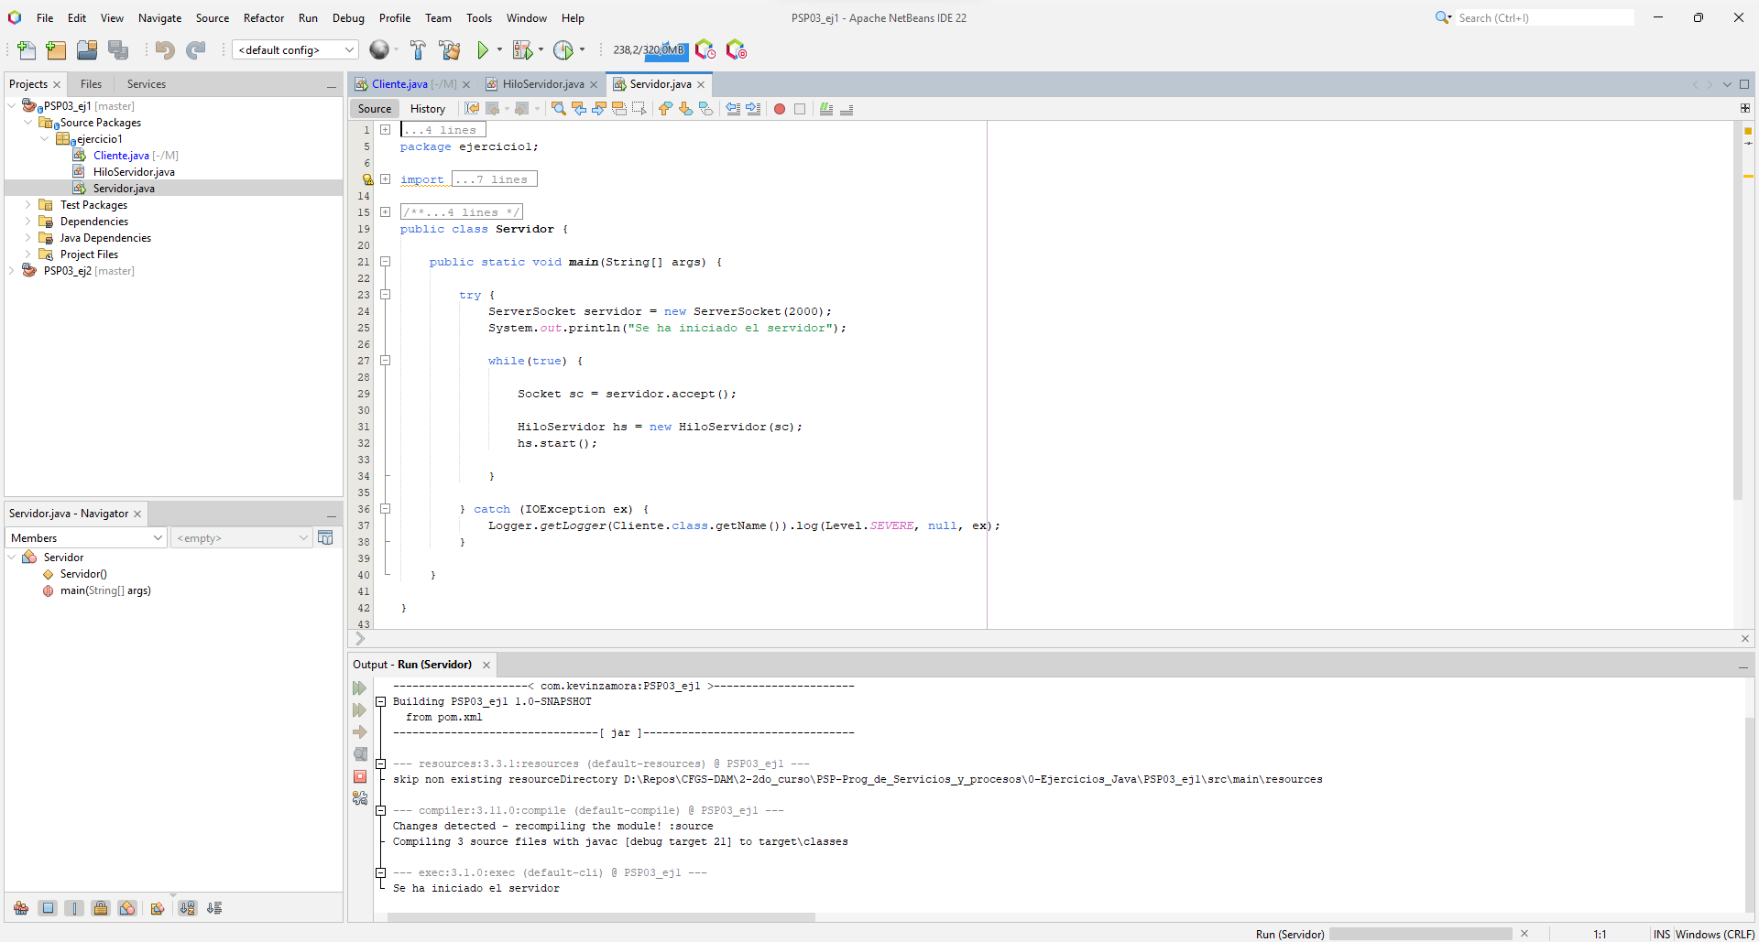
Estructura
Ejecución de la aplicación
Acceder al Repositorio
Inicialización del servidor

Seguidamente, en las páginas siguientes, se muestra en detalle el desarrollo de los/as tres componentes/clases/entidades desarrolladas. Y junto con su desarrollo, también se pueden apreciar los comentarios y las “etiquetas”, para generar la documentación con la herramienta Java Doc, que se han añadido.

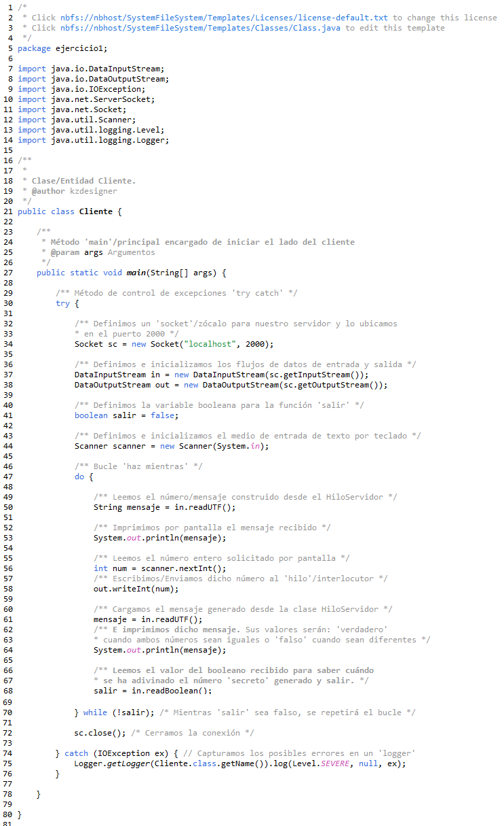
Desarrollamos la entidad ‘Cliente’ y añadimos los comentarios con Java Doc.
Desarrollamos la entidad ‘Servidor’ y añadimos los comentarios con Java Doc.
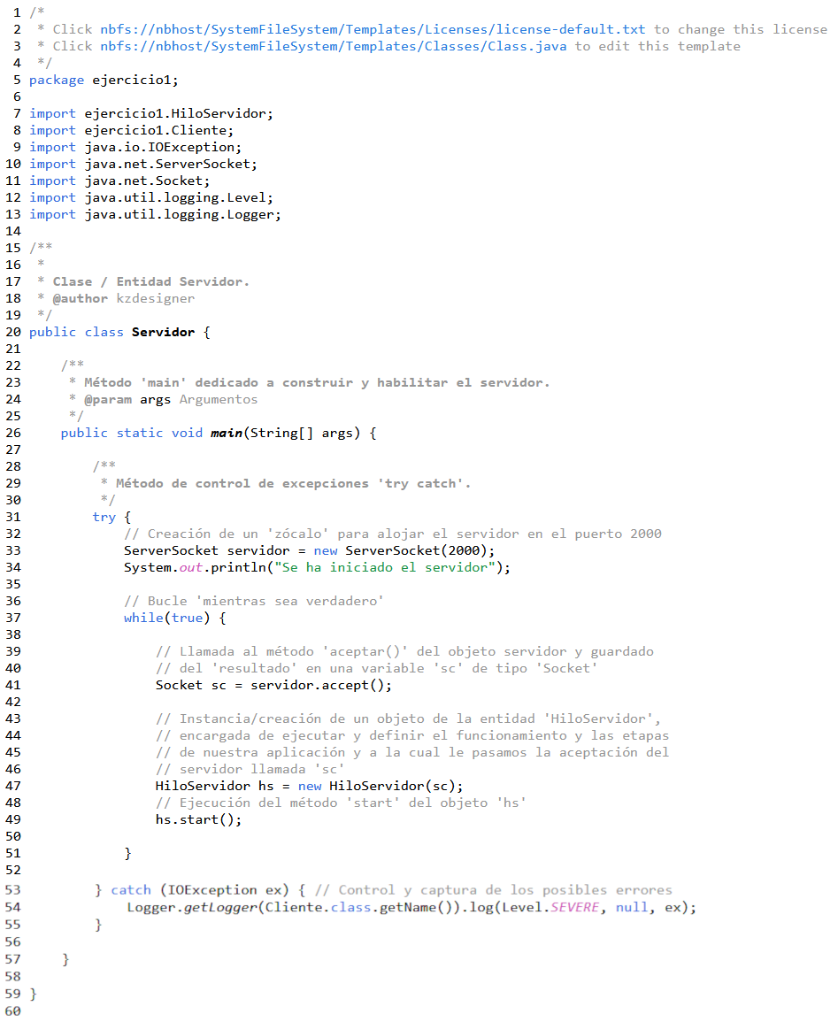

Desarrollamos la entidad ‘HiloServidor’ y añadimos los comentarios con Java Doc.
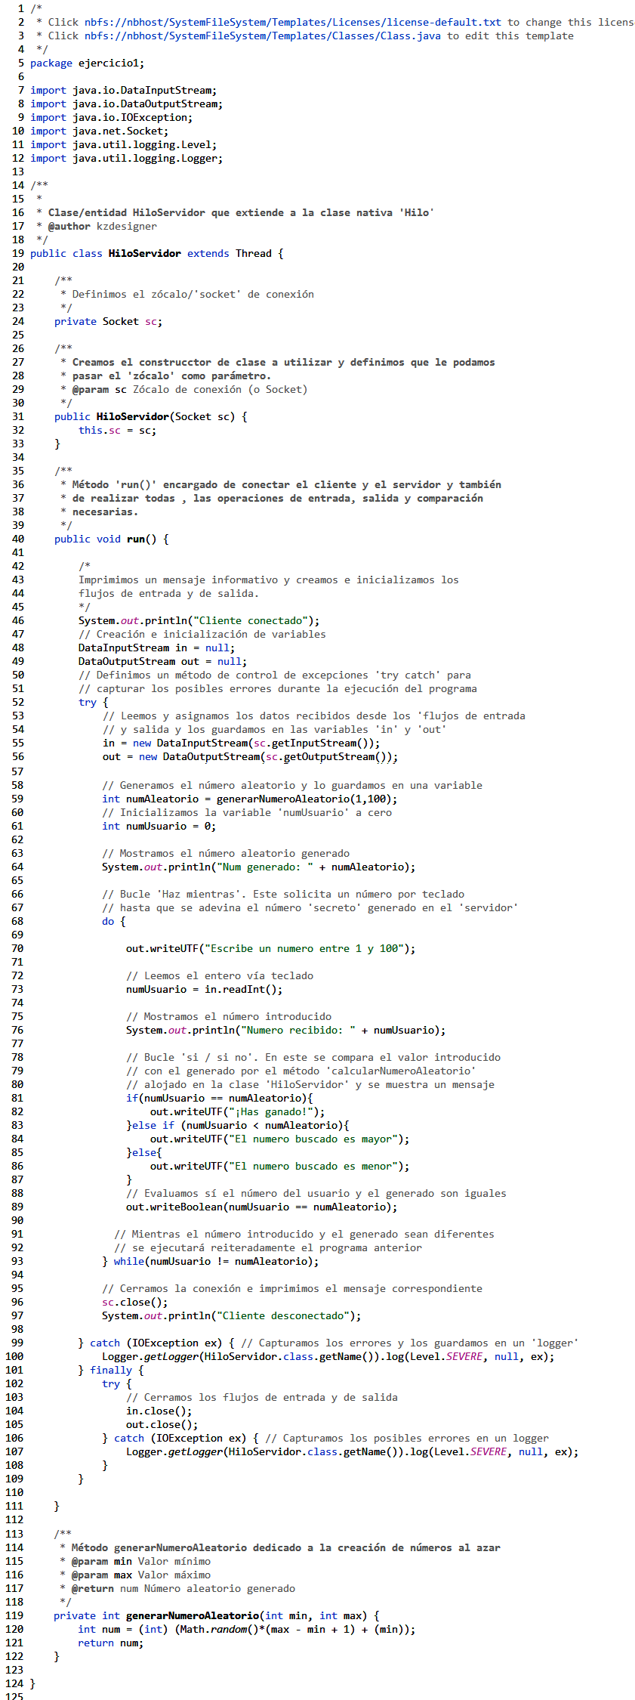

Ejercicio 2
- Creamos la estructura del proyecto e inicializamos las diferentes clases/entidades necesarias (“Cliente”, “Servidor” e “HiloServidor”).
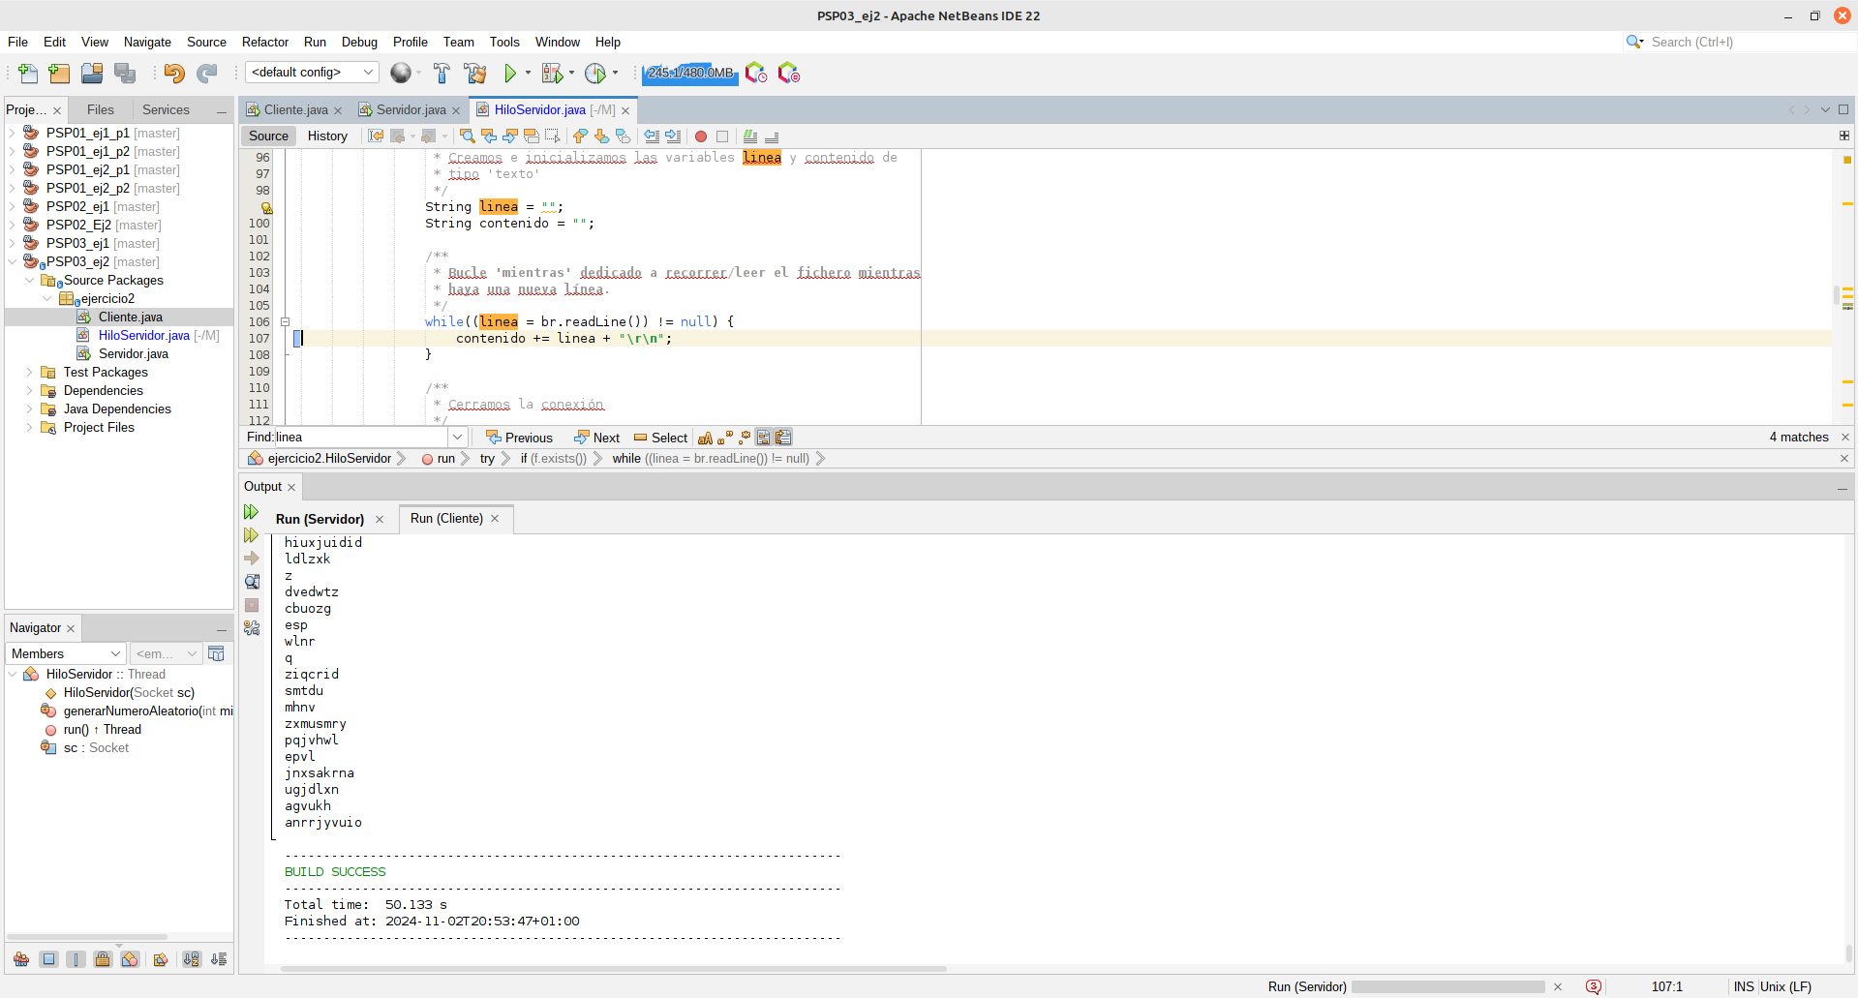
Estructura
Programa encargado de operar
Ejecución de la aplicación
Mediante las etiquetas ‘\r\n’ realizamos un salto de línea, posicionando el cursor en el comienzo de la línea.
Acceso al Repositorio

Seguidamente, en las páginas siguientes, se muestra en detalle el desarrollo de los/as tres componentes/clases/entidades desarrolladas. Y junto con su desarrollo, también se pueden apreciar los comentarios y las “etiquetas”, para generar la documentación con la herramienta Java Doc, que se han añadido.

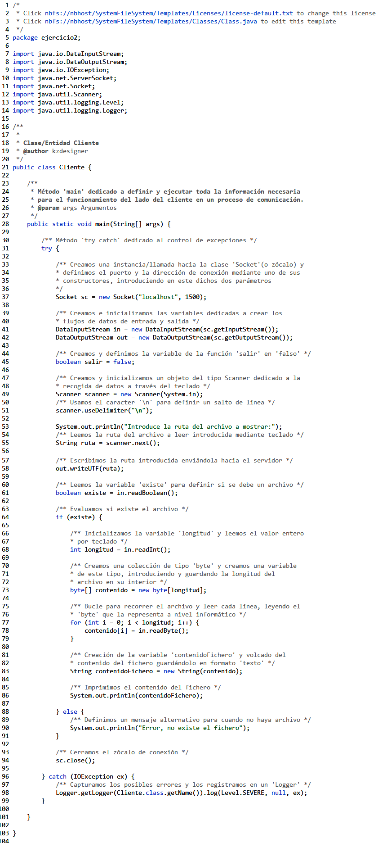
Desarrollamos la entidad ‘Cliente’ y añadimos los comentarios con Java Doc.
Desarrollamos la entidad ‘Servidor’ y añadimos los comentarios con Java Doc.
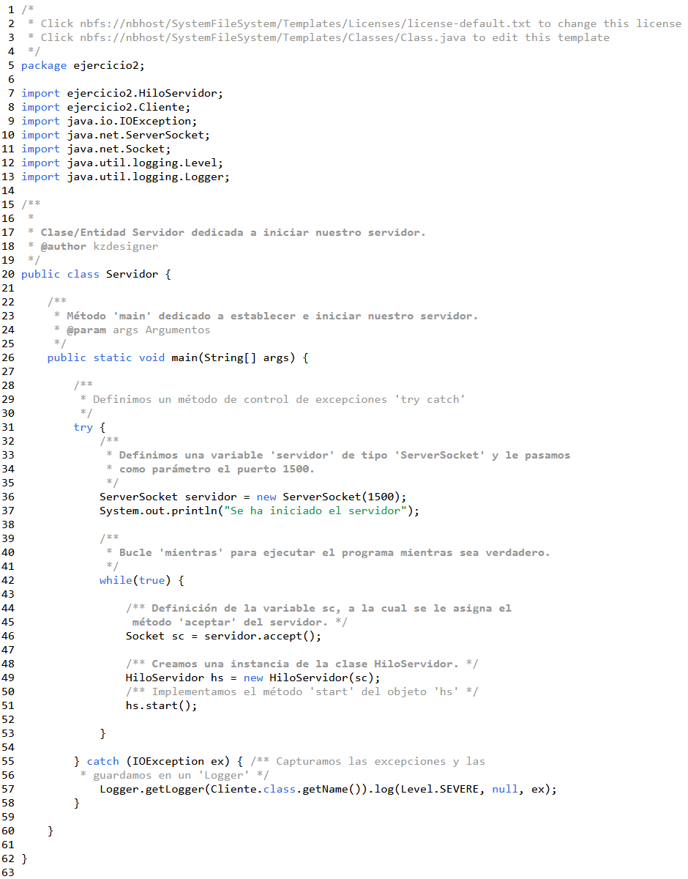

Desarrollamos la entidad ‘HiloServidor’ y añadimos los comentarios con Java Doc.
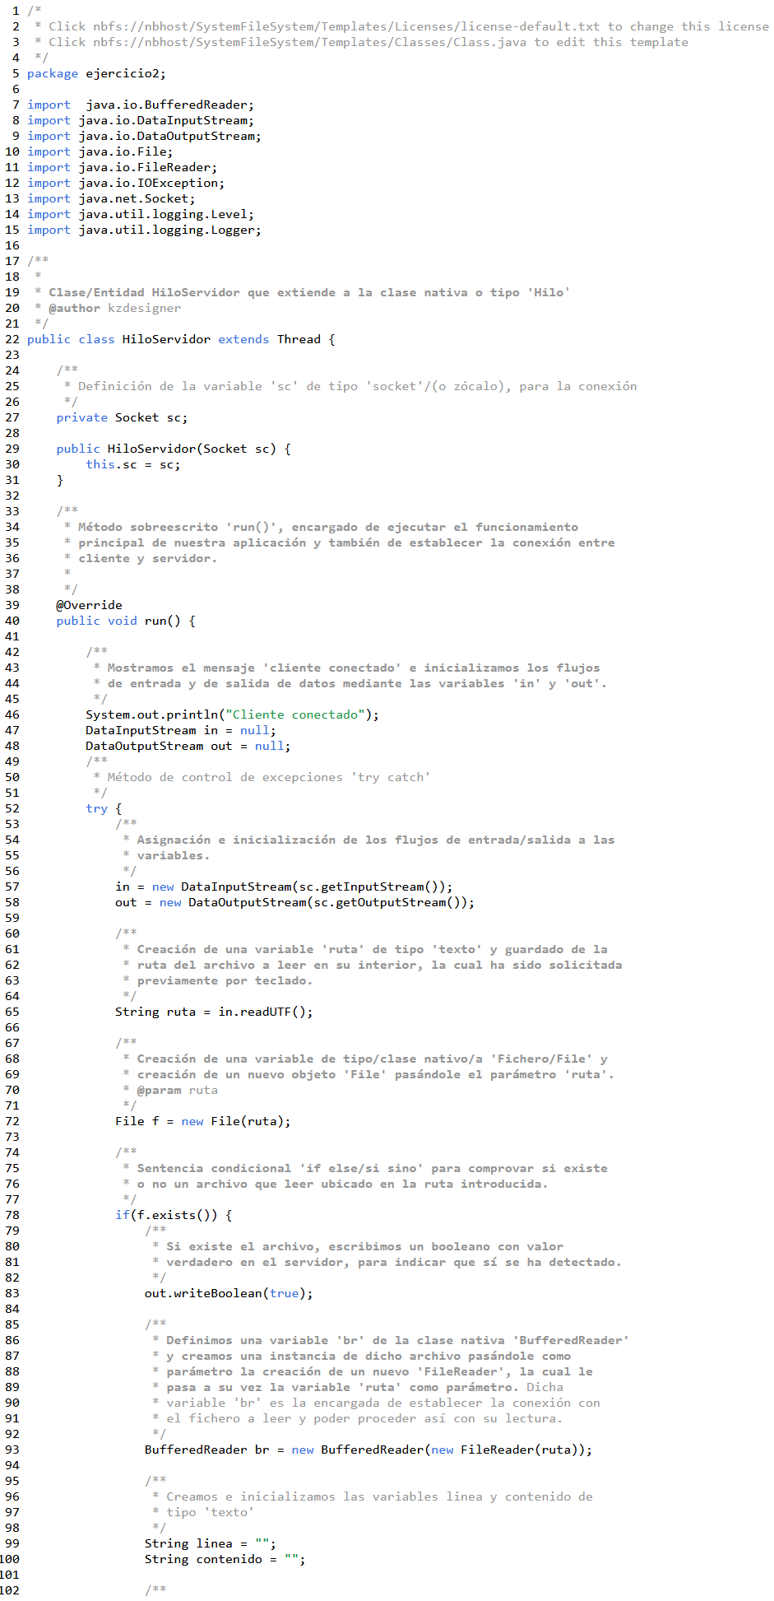

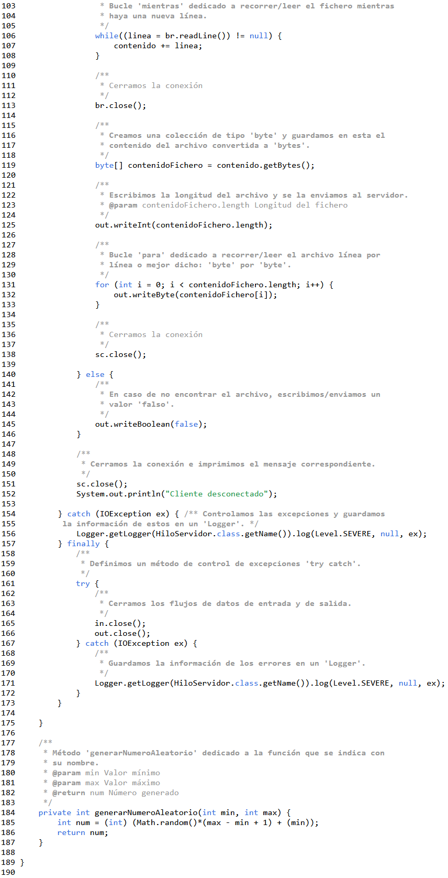
Con lo anteriormente expuesto, la presente tarea ya está prácticamente terminada, ahora sólo faltaría generar la documentación ejecutando ‘Java Doc’ y exportar los archivos comprimidos de ambos proyectos, con extensión .zip.
Para generar la documentación ‘Java Doc’ de cada uno de los proyectos, seleccionamos el directorio raíz de cada uno y hacemos clic derecho sobre este. Acto seguido, se nos desplegará un menú y entre sus primeras opciones, recorriéndolo de arriba a abajo, encontraremos la opción ‘Generar Java Doc’ (o Generate Java Doc). Al hacer clic sobre la citada opción, se empezará a ejecutar el correspondiente proceso y nos mostrará por pantalla resultados similares a los de las capturas de pantalla siguientes:

Generación de la documentación del ejercicio 1:
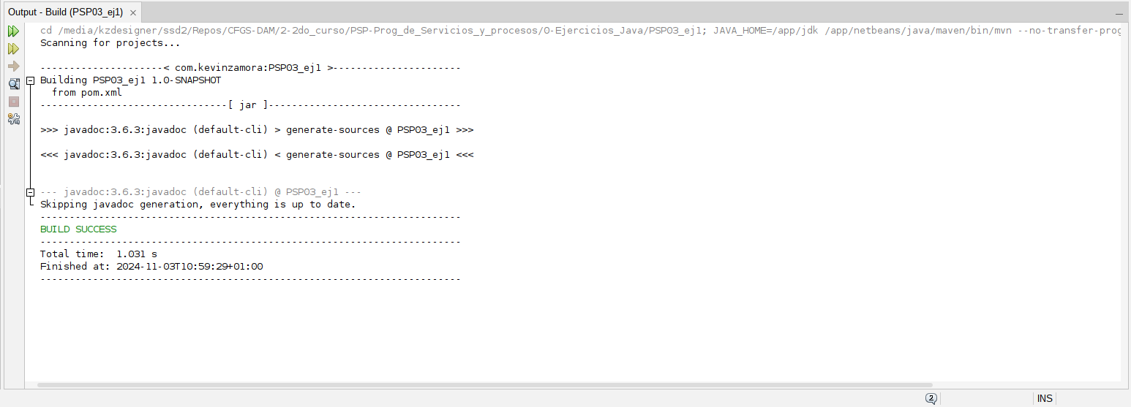

Generación de la documentación del ejercicio 2:

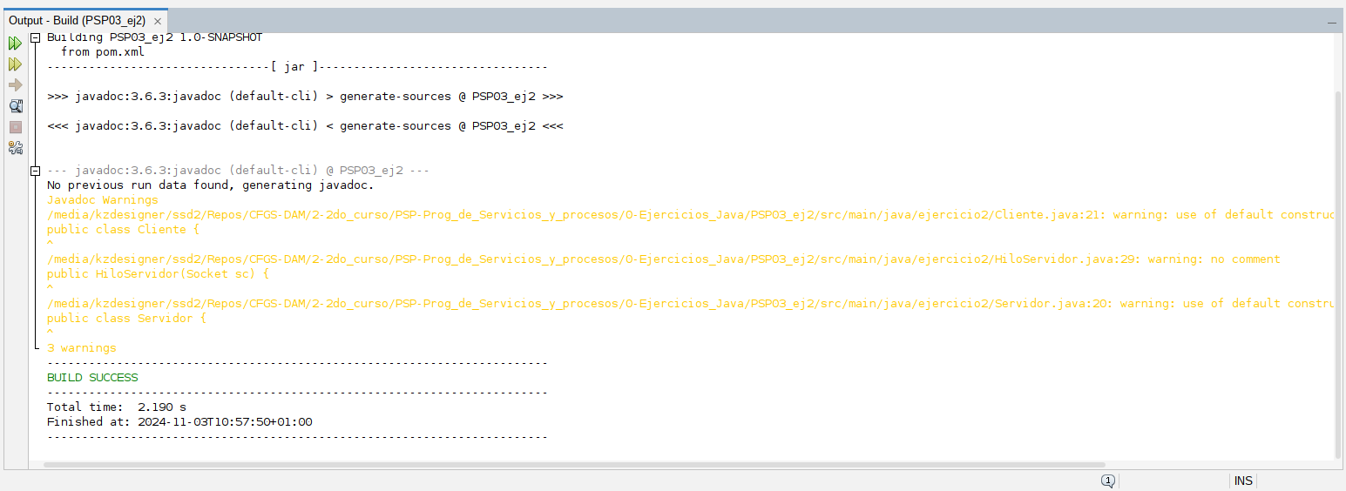

El siguiente y último paso consiste en acceder a la documentación generada. Para ello, accedemos al directorio ‘target/site/apidocs/’, partiendo desde el directorio raíz de nuestro proyecto, y una vez estamos en este, procedemos a abrir el archivo ‘index.html’ con nuestro navegador web.
Al abrir dicho archivo ‘index.html’ con nuestro navegador web elegido (Mozilla Firefox, Google Chrome, Opera, Brave, etc.), aparecerá una aplicación web como la siguiente.

Como en este proyecto sólo contamos con un paquete y este contiene las tres entidades/clases desarrolladas, nuestra ‘página principal’ (en cuanto a la documentación de ambos ejercicios), presenta directamente las diferentes clases, desarrolladas en nuestra aplicación:

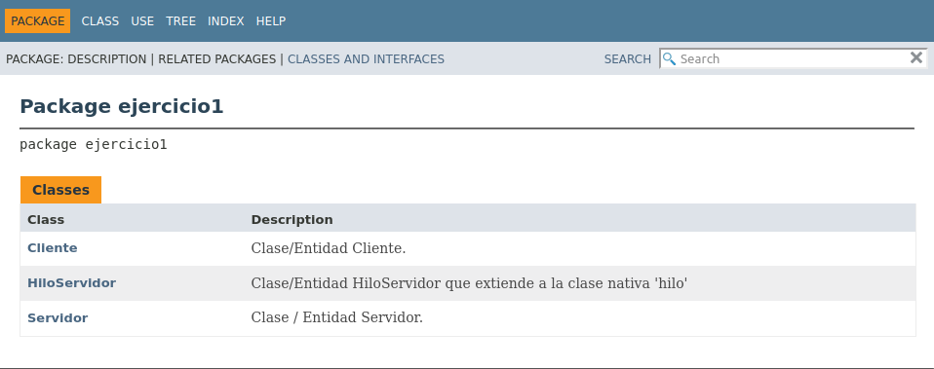

Desde esta ‘vista’, podemos inspeccionar las diferentes clases del paquete ‘ejercicio1(o 2)’ y, al acceder a la clase seleccionada, nos aparecerá una ‘vista en detalle’ de todas sus propiedades, métodos y otros aspectos de interés. En la siguiente página se muestra una captura de cada una de las clases en cuestión.

Página con los detalles principales de la clase Cliente:
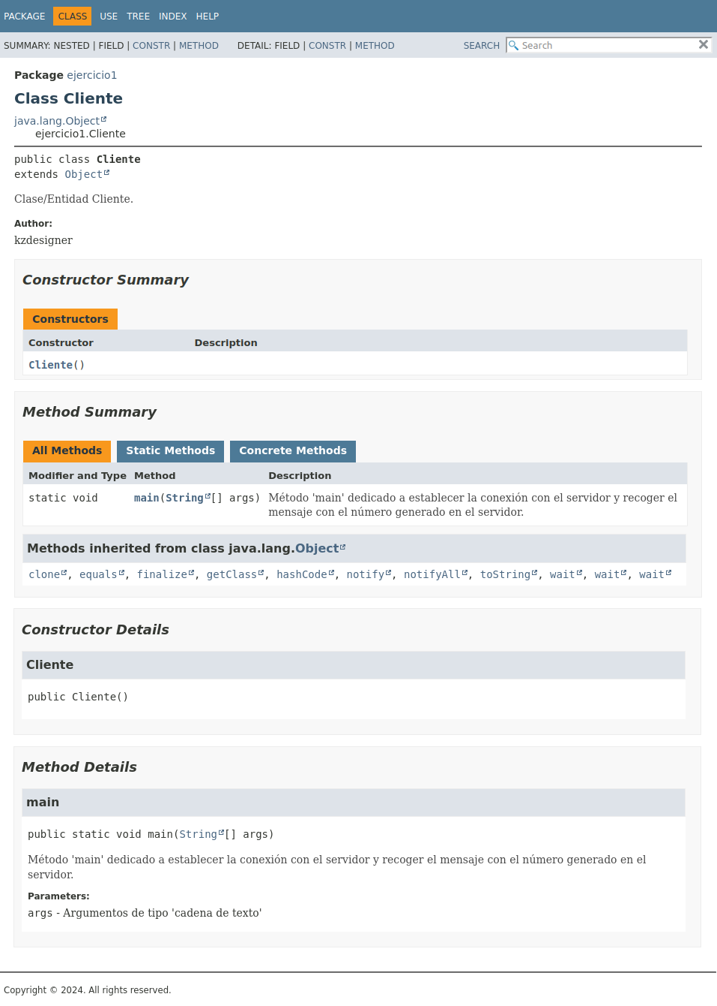
Y a su vez, al acceder a cada una de las clases, también tendremos acceso a las secciones: ‘uso’ (si está usada o no), ‘árbol/tree’ (donde se indexa la estructura de directorios/carpetas), ‘index/índice’ (donde se muestra qué es cada objeto/método)’ y finalmente ‘ayuda’ (donde se muestra la sección de ayuda), donde se muestra información específica sobre cada una de las clases e información más genérica, en la sección ‘ayuda’.
Página ‘uso’:
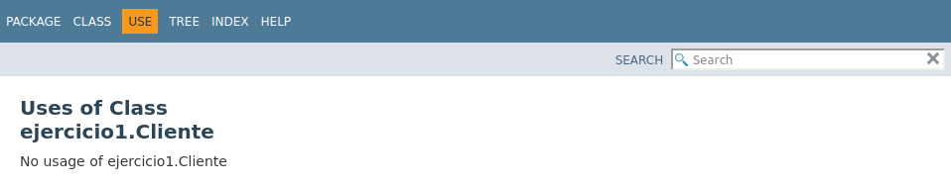
Página ‘árbol’:
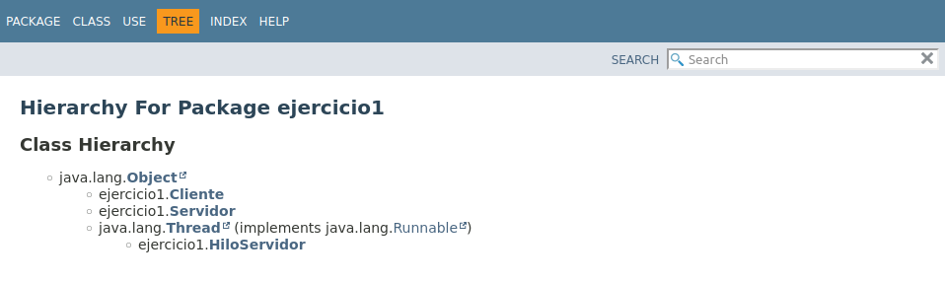
Página ‘Índice’:
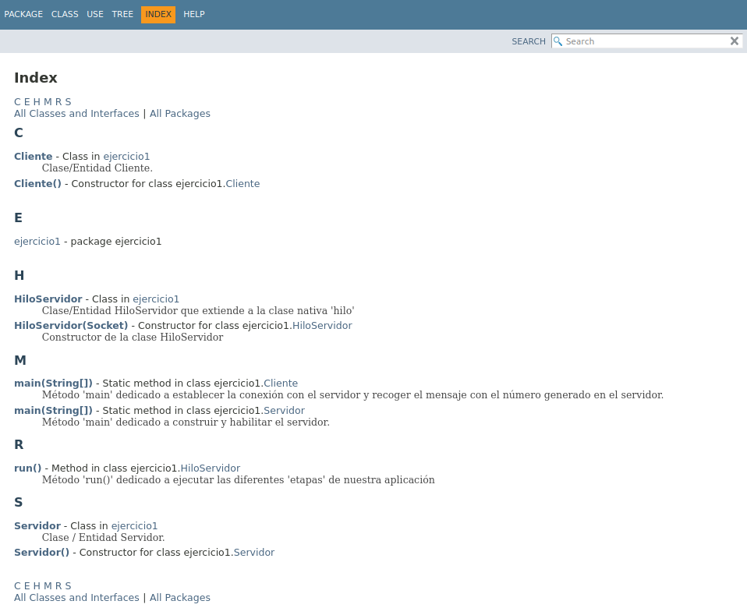

Página ‘Ayuda’:
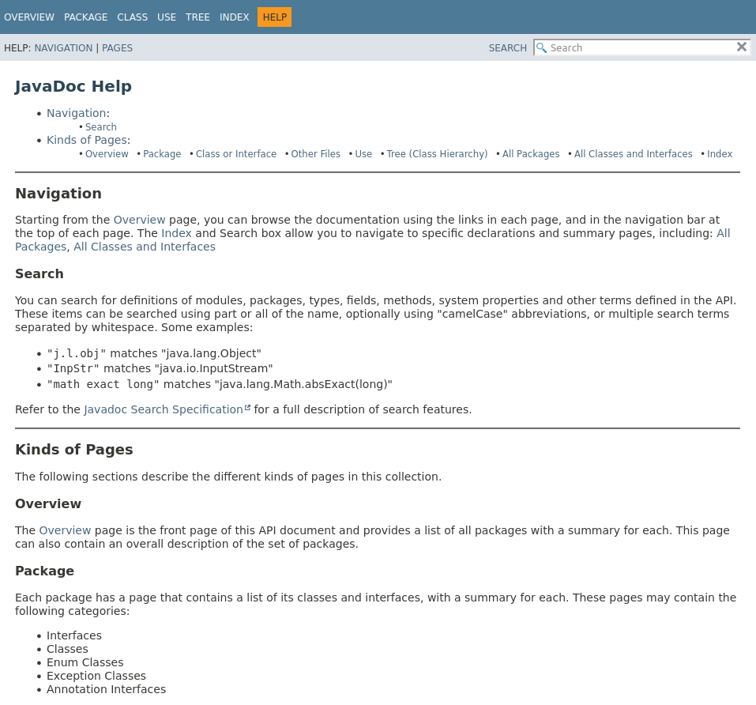

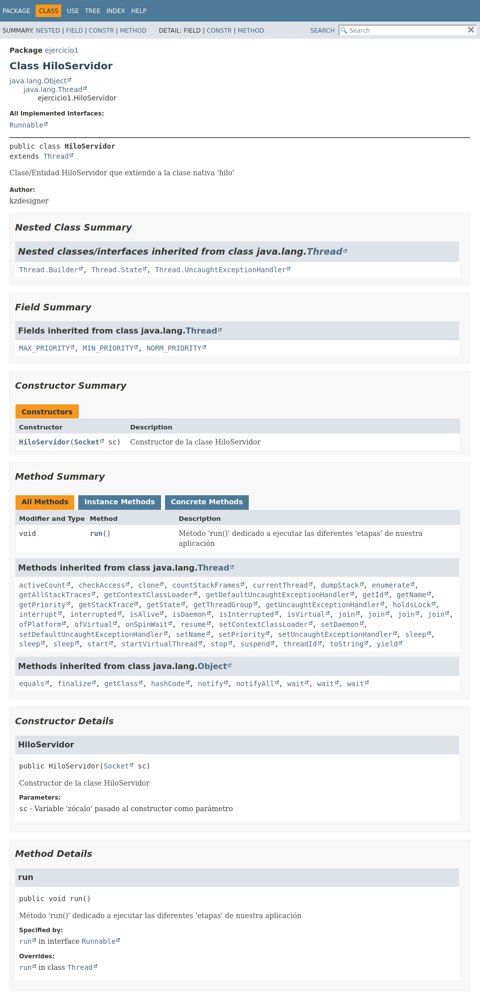
Página con los detalles principales de la clase HiloServidor:

Página con los detalles principales de la clase Servidor:
